В управе района Теплый Стан прошла встреча с жителями на которой подвели итоги прошедшего года.
15.12.2023
Вчера состоялась встреча с жителями, на встрече присутствовала глава муниципального округа Елена Николаевна Кузьменко, депутат Вера Александровна Познякова – зав.филиалом №2 Поликлиники №134.
Депутаты отчитались о проделанной работе за 2023 год. Вера Александровна ответила на вопросы жителей по капитальному ремонту поликлиники №134, второго филиала. Елена Николаевна рассказала о волонтерской помощи участникам СВО, о предпринятых мерах по решению наболевшего вопроса для жителей района – гул от самолетов. О планах на 2024 год. Глава управы ответил на вопросы, касающиеся уборки снега. Встреча прошла конструктивно. Все замечания будут учтены и проработаны.

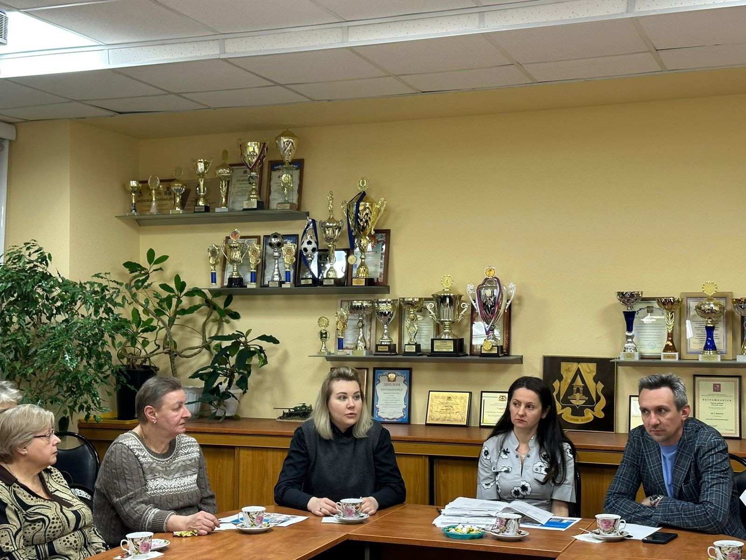

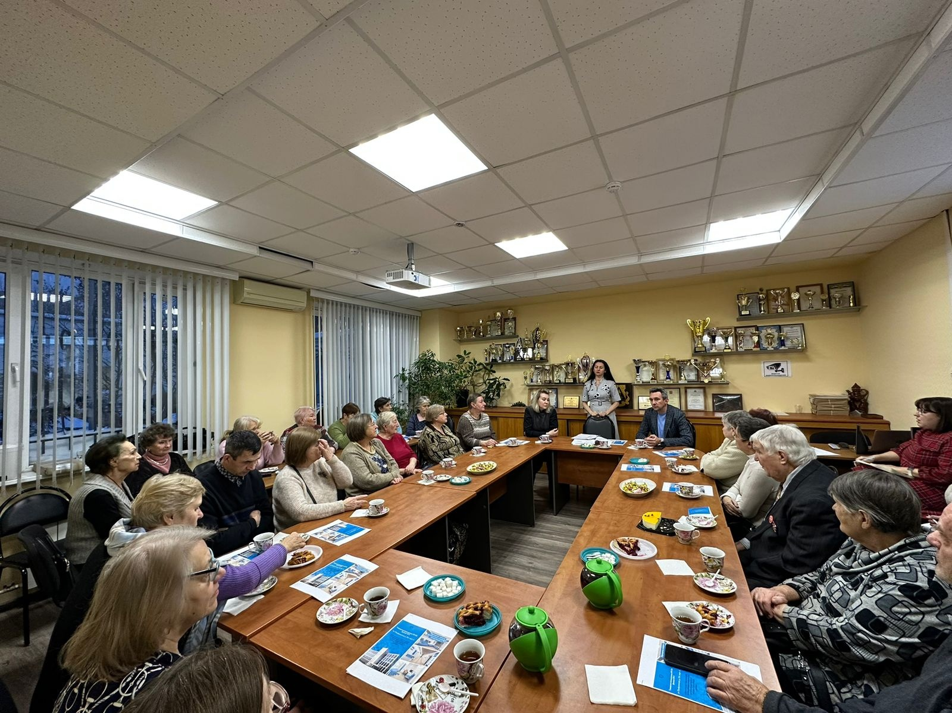

Адрес страницы: http://teplystan.mos.ru/social-services/detail/12051414.html
Управа района Теплый Стан города Москвы

